**Аналітичний звіт за результатами опитування зацікавлених сторін з метою моніторингу, періодичного перегляду та модернізації**

**ОНП «Промислова фармація» та інших процедур її якості у 2023/ 2024 н.р.**

(затверджено рішенням Вченої ради факультету хімічних та біофармацевтичних технологій від 22 січня 2024 року, протокол №6)

Інтереси здобувачів вищої освіти, які навчаються за освітньо-науковою програмою «Промислова фармація», реалізуються через наукове товариство студентів <(>[https://knutd.edu.ua/files/dostupdopi/Polozhennya/polozh_ntca_knutd. pdf)](https://knutd.edu.ua/files/dostupdopi/Polozhennya/polozh_ntca_knutd.pdf) та аспірантів, через безпосередню участь представників здобувачів вищої освіти у робочій групі з розробки, моніторингу та модернізації змісту та наповнення освітньо-наукових програм, через активне залучення здобувачів вищої освіти до реалізації наукових досліджень, заходів академічної мобільності, професійної діяльності тощо.

У відповідності до Положення про систему забезпечення якості освітньої діяльності та якості вищої освіти (система внутрішнього забезпечення якості) в Київському національному університеті технологій та дизайну [https://drive.google.com/file/d/1QOPMeKVnMsMoe1Qn0QlfQI6j7QwHOP8/view](https://drive.google.com/file/d/1QOPMeKVnMsMoe1Qn0QlfQI-6j7QwHOP8/view)  та Положення про моніторинг та періодичний перегляд освітніх програм в Київському національному університеті технологій та дизайну [https://drive.google.com/file/d/1KgnI4nDbG0y70ffACQEXe6GMEKwEXm0/view](https://drive.google.com/file/d/1KgnI4nDbG0y70ffACQEXe6GME-KwEXm0/view)  в КНУТД щорічно проводиться опитування зацікавлених сторін (здобувачів вищої освіти та випускників ОНП, роботодавців ті інших стейкхолдерів, <https://drive.google.com/file/d/1tfMWAJR3QU_lqpeRPIW26MpQ0Y6efoBB/view>

з метою моніторингу актуальності освітньо-наукової програми «Промислова фармація».

У грудні 2023 року анкетування учасників освітнього процесу за освітньо-науковою програмою «Промислова фармація» проведено за такими категоріями:

1. Академічна свобода та студентоцентрований підхід (анкетування здобувачів вищої освіти). <https://docs.google.com/spreadsheets/d/1hI_gqtN6Q0_J1hvBoiiRlxKBkGIDEcwWnMX2CsTCoqM/edit#gid=0>

2. Академічна доброчесність та вивчення інформованості щодо вирішення конфліктних ситуацій (анкетування здобувачів вищої освіти).

<https://docs.google.com/spreadsheets/d/1UkVjfFV4H7DrzZcsLyKTzV2zyxPWmDprnJIR6u9SIng/edit#gid=0>

3. Практико-орієнтованість освітньої програми (анкетування здобувачів вищої освіти <https://docs.google.com/spreadsheets/d/1fao7zt7xSpDW6SJzvhnZ1w0jgzn1AvPET-nvYrq93dM/edit#gid=0>

4. Дисципліни очима студентів (анкетування здобувачів вищої освіти). <https://docs.google.com/spreadsheets/d/1RS_umLjaYJGmctSasJxKWPZcRcJ2Jbbrse4uBUoGTfs/edit#gid=0>

5. Опитування стейкхолдерів, щодо поліпшення якості освітніх програм (анкетування стейкхолдерів) <https://docs.google.com/forms/d/1nktpgTVSIcrcPeP74hfBxxbL2eSgGtyo8ZWvhXYSM0o/edit#responses>

Основними принципами анкетування (опитування) здобувачів вищої освіти є студентоцентрованість (усвідомлення того, що думка здобувачів є одним з найвагоміших чинників у формуванні рішень щодо покращення якості освіти та освітнього процесу), анонімність та добровільність.

**1. Академічна свобода та студентоцентрований підхід**

**(анкетування здобувачів вищої освіти)**

Моніторинг процесу та результатів вивчення освітніх компонент освітньо-наукової програми складається з серії питань щодо організації освітнього процесу з їх опанування, оцінки викладацької діяльності, умов реалізації освітньої діяльності та питань зацікавленості здобувачів вищої освіти у змісті навчальних дисциплін. Метою моніторингу було вивчення рівня задоволеності здобувачів другого (магістерського) рівня вищої світи, щодо відповідності форм, методів (нових методів) навчання та викладання принципам академічної свободи та студентоцентрованого підходу в навчальному процесі КНУТД, з метою усунення недоліків і надання дієвої допомоги усім учасникам освітнього процесу.

80,0% респондентів задовільняє якість освітніх послуг, які надає Університет, позитивним є те, що жоден здобувач не дав відповіді «ні» (рисунок 1.1). На запитання, чи плануєте Ви в подальшому підвищити рівень своєї освіти, 40,0% відповіли «Так» (рисунок 1.2), здебільшого здобувачі вищої освіти (60,%) ще не визначилися в цьому питанні. Більшість здобувачів вищої освіти не працюють, таку відповідь надали 80,0 % респондентів. (рисунок 1.3).

|  |  |  |
| --- | --- | --- |
|  |  |  |
| Рисунок1.1.  Чи задовольняє Вас якість освітніх послуг, які надає Університет | Рисунок 1.2.  Чи плануєте Ви в подальшому підвищити рівень своєї освіти | Рисунок 1.3.  Чи працюєте Ви  під час навчання |

На запитання, чи впровадження та дотримання студентоцентрованого навчання має велике значення для здобувачів вищої освіти, переважна кількість респондентів надали позитивну відповідь (загалом 80,0%), що представлено на рисунку 1.4. Те що, здобувачі вищої освіти надають перевагу електронній версії (електронна бібліотека, дистанційні курси тощо), таку позицію висловили 60,0 % респондентів, відображено на рисуноку 1.5., 20% здобувачів вищої освіти постійно користуються дистанційними курсам при вивченні дисциплін, 80,0 % - періодично та інколи (рисунок 1.6).

|  |  |  |
| --- | --- | --- |
|  |  |  |
| Рисунок 1.4.  Впровадження студентоцентрованого  навчання | Рисунок 1.5.  Якому формату подання інформації при вивченні навчальних дисциплін Ви надаєте перевагу? | Рисунок 1.6.  Як часто користуєтеся дистанційними курсами при вивченні дисциплін? |

Постійно користуються електронною бібліотекою 33,3% респондентів; періодично - 16,7 % респондентів; інколи – 33,3% респондентів (рисунок 1.7). Окремі негативні або невизначені відповіді на ці запитання лежать в межах статистичної похибки. Здобувачам вищої освіти доступні підручники, методичні посібники, лекції тощо в електронній формі, це зазначили 100,0 %, респондентів, що є позитивним результатом, (рисунок 1.8). На питання - чи задовольняє Ваші потреби в освітньому процесі забезпечення комп’ютерами, спеціалізованими лабораторіями - задовольняє повністю зазначили 40,0 % респондентів; частково задовольняє – 60% (рисунок 1.9). 60,0 % респондентів задоволені роботою бібліотеки та читального залу (рисунок 1.10).

|  |  |  |
| --- | --- | --- |
|  |  |  |
| Рисунок 1.7.  Як часто користуєтеся електронною бібліотекою при вивченні дисциплін | Рисунок 1.8.  Чи доступні Вам підручники, методичні  посібники, лекції тощо в електронній формі | Рисунок 1.9.  Чи задовольняє Ваші потреби в освітньому процесі забезпечення комп’ютерами, спеціалізованими лабораторіями |

Наступний блок запитань було сформовано з метою визначення, чи достатньою мірою учасникам освітнього процесу надається інформація щодо цілей, змісту та очікуваних результатів навчання, порядку та критеріїв оцінювання у межах окремих освітніх компонентів. Здебільшого викладачами на заняттях використовуються методи навчання "Метод кейсів", "Метод мозкового штурму" та "Метод тренінгу", таку позицію висловили сумарно 80,0% респондентів (рисунок 1.11). 100% респондентів відповіли, що викладачі впроваджують в начальний процес сучасні методи навчання (рисунок 1.12).

|  |  |  |
| --- | --- | --- |
|  |  |  |
| Рисунок 1.10. Чи задовольняє Ваші потреби в освітньому процесі робота бібліотеки та читального залу | Рисунок 1.11.  Які із методів навчання були застосовані викладачами на заняттях (виберіть із запропонованого списку чи допишіть свій варіант відповіді): | Рисунок 1.12. Чи впроваджують викладачі в начальний процес сучасні методи навчання |

На запитання, чи відбувалися у Вас заняття у формі круглих столів, 40,0% респондентів відповіли «Ні» (рисунок 1.13), чи відбувалися у Вас заняття у формі конференцій, так само 40,0% респондентів відповіли «Ні» (рисунок 1.14), чи відбуваються у Вас заняття у формі екскурсій, 40,0% респондентів відповіли «Ні» (рисунок 1.15).

|  |  |  |
| --- | --- | --- |
|  |  |  |
| Рисунок 1.13.  Чи відбувалися у Вас заняття у формі круглих  столів | Рисунок 1.14.  Чи відбувалися у Вас заняття у формі конференцій | Рисунок 1.15.  Чи відбуваються у Вас заняття у формі екскурсій |

Здобувачі вищої освіти одностайно зазначили що навчання в Університеті сприяє особистісному розвитку (рисунок 1.16), здебільшого здобувачі вищої освіти користуються публічною інформацією, яка розміщена на офіційному сайті Університету та факультету – 60% респондентів (рисунок 1.17.), чи стимулює Вас до самоосвіти навчання на освітньо-професійній програмі, 80% здобувачів відповіли позитивно (рисунок 1.18.).

|  |  |  |
| --- | --- | --- |
|  |  |  |
| Рисунок 1.16.  Чи сприяє навчання в  Університеті Вашому особистісному розвитку | Рисунок 1.17.  Чи користуєтеся Ви публічною інформацією, яка розміщена на офіційному сайті  Університету та факультету | Рисунок 1.18.  Чи стимулює Вас до самоосвіти навчання на  освітньо-професійній програмі |

***Таким чином, за результатами проведеного моніторингу змісту та якості викладання освітніх компонентів шляхом анкетування здобувачів вищої освіти щодо – навчальних дисциплін ОНП «Промислова фармація», зроблено висновок, що рівень задоволеності здобувачів вищої освіти методами навчання і викладання є достатньо високим.***

# 2. Академічна доброчесність та вивчення інформованості

**щодо вирішення конфліктних ситуацій**

**(анкетування здобувачів вищої освіти)**

Метою моніторингу було вивчення рівня задоволеності здобувачів третього (освітньо-наукового) рівня вищої освіти, щодо контрольних заходів, оцінювання здобувачів, академічної доброчесності та вивчення інформованості щодо вирішення конфліктних ситуацій у КНУТД, з метою усунення недоліків і надання дієвої допомоги усім учасникам освітнього процесу. «Кодекс про академічну доброчесність»

<https://docs.google.com/spreadsheets/d/1UkVjfFV4H7DrzZcsLyKTzV2zyxPWmDprnJIR6u9SIng/edit#gid=0>

Так, на запитання, де Вам зручніше ознайомлюватись із силабусом навчальної дисципліни, всі респонденти відповіли на платформа електронного навчання КНУТД (Модульне середовище) 100% (рисунок 2.1). на запитання Чи мали Ви можливість повторної здачі екзаменів, 60% відповіли «Так» (рисунок 2.2). 80% респондентів вважають чітко зазначеними зміст презентованої дисципліни, систему та критерії оцінювання (рисунок 2.3).

|  |  |  |
| --- | --- | --- |
|  |  |  |
| Рисунок 2.1.  Де Вам зручніше ознайомлюватись із  силабусом навчальної дисципліни | Рисунок 2.2.  Чи мали Ви можливість повторної здачі екзаменів | Рисунок 2.3.  Чи чітко на початку вивчення навчальної дисципліни презентовано її зміст, систему та критерії оцінювання |

На запитання, чи розміщуються на офіційному веб сайті навчального закладу (інших доступних онлайн ресурсах) строки, форми контрольних заходів та критерії оцінювання, переважна кількість респондентів надали позитивну відповідь (загалом 60,0 %), що представлено на рисунок 2.4. Те що, система накопичення балів, є доступною та прозорою, вважають 87,5% опитаних (рисунок 2.5), а Чи об’єктивним та адекватним оцінюванням знань, умінь та навичок, загалом вважає 100% опитаних здобувачів (рисунок 2.6). Окремі негативні або невизначені відповіді на ці запитання лежать в межах статистичної похибки.

|  |  |  |
| --- | --- | --- |
|  |  |  |
| Рисунок 2.4.  Чи розміщуються на офіційному веб сайті навчального закладу (інших доступних онлайн ресурсах) строки, форми контрольних заходів та критерії оцінювання? | Рисунок 2.5.  Чи зрозуміла, доступна та прозора система накопичення балів? | Рисунок 2.6.  Чи об’єктивне та адекватне оцінювання знань, умінь та навичок? |

Так, на запитання, чи механізми та процедури контрольних заходів дозволяють повторне проходження форм контролю, негативних відповідей не було, позитивну в тому чи іншому ступені відповідь дали загалом 100,0% здобувачів (рисунок 2.7),; що забезпечується об’єктивність та неупередженість екзаменаторів, вважають загалом 80% респондентів (рисунок 2.8). Відповідність забезпечення об'єктивності оцінювання знань тестування також засвідчили 100% опитаних. (рисунок 2.9).

|  |  |  |
| --- | --- | --- |
|  |  |  |
| Рисунок 2.7.  Чи механізми та процедури контрольних заходів дозволяють повторне проходження форм контролю? | Рисунок 2.8.  Чи забезпечується об’єктивність та неупередженість екзаменаторів? | Рисунок 2.9.  Чи забезпечує об'єктивність оцінювання знань тестування? |

Наступний блок запитань було сформовано з метою визначення доброчесності викладачів. Переважною більшістю відповіді респондентів були негативні на запитання, чи виникали у Вас конфліктні ситуації щодо об'єктивності та упередженості екзаменаторів? (рисунок 2.10), чи доводилось Вам під час навчання стикатись з фактами недоброчесності з боку викладачів при проведенні контрольних заходів (заліків, іспитів та творчих проектів та інш.) (рисунок 2.11), чи стикалися Ви під час навчання з випадками корупції стосовно Вас або одногрупників, 100% респондентів дали негативну відповідь , (рисунок 2.12)

|  |  |  |
| --- | --- | --- |
|  |  |  |
| Рисунок 2.10.  Чи виникали у Вас конфліктні ситуації щодо об'єктивності та упередженості екзаменаторів? | Рисунок 2.11.  Чи доводилось Вам під час навчання стикатись з фактами недоброчесності з боку викладачів при проведенні контрольних заходів (заліків, іспитів та творчих проектів та інш.)? | Рисунок 2.12.  Чи стикалися Ви під час навчання з випадками корупції стосовно Вас або одногрупників? |

На запитання, чи ознайомлені Ви з процедурою вирішення конфліктних ситуацій, пов’язаних із сексуальним домаганням, дискримінацією, булінгом в Університеті, 75% відповіли «Так» (рисунок 2.13.), чи стикались Ви під час навчання з випадками сексуальних домагань з боку викладачів (рисунок 2.14.). Негативна реакція (100%) здобувачів на запитання, чи стикалися Ви під час навчання з випадками дискримінації стосовно Вас або одногрупників? (рисунок 2.15.).

|  |  |  |
| --- | --- | --- |
|  |  |  |
| Рисунок 2.13.  Чи ознайомлені Ви з процедурою вирішення конфліктних ситуацій, пов’язаних із сексуальним домаганням, дискримінацією, булінгом в Університеті? | Рисунок 2.14.  Чи стикались Ви під час навчання з випадками сексуальних домагань з боку викладачів? | Рисунок 2.15.  Чи стикалися Ви під час навчання з випадками дискримінації стосовно Вас або одногрупників? |

100% респондентів відмітили що не стикалися Ви під час навчання з випадками гендерної нерівності (рисунок 2.16). На питання чи ознайомлені Ви з нормативними документами, які регулюють політику дотримання академічної доброчесності в Університеті, «так» відповіли 60,0% респондентів (рисунок 2.17). Чи інформують Вас науково-педагогічні працівники про процедуру дотримання академічної доброчесності під час навчання в Університеті, так засвідчили 60% опитаних (рисунок 2.18), що е прийнятним результатом, проте потребує додаткового інформування здобувачів вищої освіти.

|  |  |  |
| --- | --- | --- |
|  |  |  |
| Рисунок 2.16.  Чи стикалися Ви під час навчання з випадками гендерної нерівності? | Рисунок 2.17.  Чи ознайомлені Ви з нормативними документами, які регулюють політику дотримання академічної доброчесності в Університеті? | Рисунок 2.18.  Чи інформують Вас науково-педагогічні працівники про процедуру дотримання академічної доброчесності під час навчання в Університеті? |

На питання, чи відомо Вам про використання в Університеті програмного забезпечення (онлайн-сервіс, Антиплагіат) для виявлення академічного плагіату в бакалаврських/ магістерських/дисертаційних роботах (проєктах) здобувачів, 80% здобувачів вищої освіти відповіли позитивно (рисунок 2.19); чи доречними, на Вашу думку, є проведення дискусій, тренінгів, майстер-класів та інших заходів для популяризації академічної доброчесності, «так» відповіли 50% респондентів (рисунок 2.20).

|  |  |
| --- | --- |
|  |  |
| Рисунок 2.19.  Чи відомо Вам про використання в Університеті програмного забезпечення (онлайн-сервіс, Антиплагіат) для виявлення академічного плагіату в бакалаврських/ магістерських/дисертаційних роботах (проєктах) здобувачів? | Рисунок 2.20.  Чи доречними, на Вашу думку, є проведення дискусій, тренінгів, майстер-класів та інших заходів для популяризації академічної доброчесності? |

# *Таким чином, на основі аналізу анкетування за освітньо-науковою програмою «Промислова фармація» можна зробити висновок про ефективність провадження політики академічної доброчесності та інформованость здобувачів вищої освіти щодо вирішення конфліктних ситуацій в КНУТД за освітньо-науковою програмою «Промислова фармація» і повну задоволеність здобувачів результатами її реалізації.*

**3. Практико-орієнтованість освітньої програми**

**(анкетування здобувачів вищої освіти)**

Практична підготовка в КНУТД здобувачами вищої освіти, що навчаються за освітньо-науковими програмами (в тому числі за освітньо-науковою програмою «Промислова фармація») регламентується «Положенням про організацію і проведення практичної підготовки студентів Київського національного університету технологій та дизайну»

<https://drive.google.com/file/d/1xM5h7Naj3_s8VE5ykY7Zu551A7ymPl94/view>

Проходження здобувачами практичної підготовки спрямоване на оволодіння здатністю здійснювати професійну діяльність із застосуванням сучасних методологій, методів та інструментів діяльності за фахом.

Здобувачі вищої освіти задоволені переліком пропонованих баз практики в межах освітньо-професійної програми на 67%, що є позитивним результаторм (рисунок 3.1.). 100% здобувачів мали можливість самостійно обирати заклад, установу чи організацію для проходження практики (рисунок 3.2). На питання, чи достатній рівень Вашої теоретичної підготовки для успішного проходження практики, позитивно відповіли – 67% респондентів (рисунок 3.3).

|  |  |  |
| --- | --- | --- |
|  |  |  |
| Рисунок 3.1.  Наскільки Ви задоволені переліком пропонованих баз практики в межах освітньо-професійної програми? | Рисунок 3.2.  Чи мали Ви можливість самостійно обирати заклад, установу чи організацію для проходження практики? | Рисунок 3.3.  Чи достатній рівень Вашої теоретичної підготовки для успішного проходження практики? |

На питання, чи відповідає місце (місця) проходження практичної підготовки Вашому майбутньому фаху, «Так» відповіли 100% (рисунок 3.4.). 100% респондентів відмітили, що керівник практикою від Університету надавав консультації під час практики (рисунок 3.5), умови для виконання програми практичної підготовки на місці проходження практики вважають належними 100% респондентів (рисунок 3.6.)

|  |  |  |
| --- | --- | --- |
|  |  |  |
| Рисунок 3.4.  Чи відповідає місце (місця) проходження практичної підготовки Вашому майбутньому фаху? | Рисунок 3.5.  Чи надавав керівник практикою від Університету Вам консультації під час практики? | Рисунок 3.6.  Чи були для Вас забезпечені належні умови для виконання програми практичної підготовки на місці проходження практики? |

Також 100% вважає, що оцінювання результатів проходження практики було об’єктивним (рисунок 3.7.), що професіонали-практики залучаються до викладання навчальних дисциплін позитивно зазначили 100 % респондентів (рисунок 3.8.). Наскільки зручним для здобувачів є графік проходження практики відображено на рисуноку 3.9., де 66,7% респондентів відмічають переважну зручність графіку7

|  |  |  |
| --- | --- | --- |
|  |  |  |
| Рисунок 3.7.  Чи об’єктивним було оцінювання результатів проходження практики? | Рисунок 3.8.  Чи залучаються професіонали-практики до викладання навчальних дисциплін? | Рисунок 3.9.  Наскільки зручним для вас є графік проходження практики? |

Як Ви оцінюєте підсумки практики за її результативністю (рисунок 3.10.), Чи брали участь у заняттях з Вами професіонали-практики або роботодавці (рисунок 3.11.).

|  |  |
| --- | --- |
|  |  |
| Рисунок 3.10.  Як Ви оцінюєте підсумки практики за її результативністю | Рисунок 3.11.  Чи брали участь у заняттях з Вами професіонали-практики або роботодавці? |

***Таким чином, на основі аналізу домінуючих показників анкетування здобувачів вищої освіти щодо практикоорієнтовасті за освітньо-науковою програмою «Промислова фармація» можна зробити стверджувати, що здобувачі вищої освіти задоволені проходження практики на 81,9%, що є позитивним результатом.***

# Дисципліни очима студентів

**(анкетування здобувачів вищої освіти)**

Моніторинг процесу та результатів вивчення освітніх компонент освітньо-наукової програми складається з серії питань щодо організації освітнього процесу з їх опанування, оцінки викладацької діяльності, умов реалізації освітньої діяльності та питань зацікавленості здобувачів вищої освіти у змісті навчальних дисциплін. Блок запитань було сформовано з метою визначення, чи достатньою мірою учасникам освітнього процесу надається інформація щодо цілей, змісту та очікуваних результатів навчання, порядку та критеріїв оцінювання у межах окремих освітніх компонентів. Так, на запитання, чи забезпечує розклад достатню регулярність проведення лекційних занять та виконання самостійної роботи, позитивну в тому чи іншому ступені відповідь дали загалом 96% здобувачів (рисунок 4.1.), чи достатні раніше набуті знання для розуміння тем (модулів), що викладаються в рамках дисципліни, так вважають загалом (в тому чи іншому ступені) 96% респондентів (рисунок 4.2.).

|  |  |  |
| --- | --- | --- |
|  |  |  |
| Рисунок 4.1  Чи забезпечує розклад достатню регулярність проведення лекційних занять та виконання самостійної роботи? | Рисунок 4.2.  Чи достатні раніше набуті знання для розуміння тем (модулів), що викладаються в рамках дисципліни? | Рисунок 4.3.  Чи відповідає обсяг навчального навантаження з дисципліни кредитам, що присвоюються? |

З тим, що обсяг навчального навантаження з дисципліни відповідає кредитам, що присвоюються, згодні 97% здобувачів (рисунок 4.3.).

На питання чи є матеріал, представлений в підручниках та інших навчальних посібниках, достатнім для дослідження і вивчення дисципліни, респонденти надали позитивну відповідь (загалом 92%), що представлено на рисунку 4.4., що форми, умови, методи проведення підсумкового контролю є чітко визначеними, вважають 97% опитаних (рисунок 4.5.), що дотримується розклад лекцій, занять та інших видів навчальної діяльності - 94% (рисунок 4.6).

|  |  |  |
| --- | --- | --- |
|  |  |  |
| Рисунок 4.4.  Чи є матеріал, представлений в підручниках та інших навчальних посібниках, достатнім для дослідження і вивчення дисципліни | Рисунок 4.5  Чи чітко визначені форми, умови, методи проведення підсумкового контролю?. | Рисунок 4.6.  Чи дотримується розклад лекцій, занять та інших видів навчальної діяльності? |

Чи стимулює викладач інтерес до дисципліни, чи мотивує до її вивчення, позитивну в тому чи іншому ступені відповідь дали загалом 100% здобувачів (рисунок 4.7), що викладач розкриває тему в чіткій, ясній формі вважають загалом (в тому чи іншому ступені) 100% респондентів (рисунок 4.8.). На запитання, чи корисні для вивчення дисципліни такі об'єднуючі (інтегративні) види навчальної діяльності, як семінари, лабораторні та практичні заняття, респонденти надали позитивну відповідь (загалом 75%), що представлено на (рисунок 4.9.).

|  |  |  |
| --- | --- | --- |
|  |  |  |
| Рисунок 4.7.  Чи стимулює викладач інтерес до дисципліни, чи мотивує до її вивчення | Рисунок 4.8.  Чи розкриває викладач тему в чіткій, ясній формі? | Рисунок 4.9.  Чи корисні для вивчення дисци-пліни такі об'єднуючі види навчальної діяльності, як семінари, лабораторні та практичні заняття? |

Якщо семінари, лабораторні та практичні заняття які проводять інші викладачі, то вони розкривають тему, що вивчається, чітко і зрозуміло, так вважають достатнім для вивчення дисципліни 93% опитаних (рисунок 4.10.), а здійсненням вивчення дисципліни відповідно до робочої програми дисципліни вважають достатньо визначеними загалом 94% опитаних здобувачів (рисунок 4.11.). На питання, чи відповідає викладач на питання слухачів, дає додаткові пояснення, позитивну відповідь дали 94% здобувачів (рисунок 4.12.).

|  |  |  |
| --- | --- | --- |
|  |  |  |
| Рисунок 4.10.  Якщо семінари, лабораторні та практичні заняття проводять інші викладачі, чи розкривають вони тему, що вивчається, чітко і зрозуміло? | Рисунок 4.11.  Чи здійснюється вивчення дисципліни відповідно до робочої програми дисципліни? | Рисунок 4.12.  Чи відповідає викладач на питання слухачів, дає додаткові пояснення? |

Наступний блок запитань було сформовано з метою визначення, чи достатньою мірою учасникам освітнього процесу надається інформація щодо цілей, змісту та очікуваних результатів навчання, порядку та критеріїв оцінювання у межах окремих освітніх компонентів. Так, на запитання, чи підходять аудиторії для проведення занять з дисципліни (кількість місць, видимість, чутність), позитивну в тому чи іншому ступені відповідь дали загалом 100% здобувачів (рисунок 4.13.); чи достатньо добре обладнані аудиторії та кабінети для проведення семінарів, лабораторних і практичних занять, ясній формі вважають загалом (в тому чи іншому ступені) 100% респондентів (рисунок 4.14.). Чи викликають інтерес теми, що вивчаються в рамках дисципліни 100% опитаних. (рисунок 4.15.).

|  |  |  |
| --- | --- | --- |
|  |  |  |
| Рисунок 4.13.  Чи підходять аудиторії для проведення занять з дисципліни (кількість місць, видимість, чутність) | Рисунок 4.14.  Чи достатньо добре обладнані аудиторії та кабінети для проведення семінарів, лабораторних і практичних занять? | Рисунок 4.15.  Чи викликають інтерес теми, що вивчаються в рамках дисципліни? |

***Таким чином, за результатами проведеного моніторингу змісту та якості викладання освітніх компонентів шляхом анкетування здобувачів вищої освіти щодо – навчальних дисциплін ОНП «Промислова фармація», зроблено висновок, що рівень задоволеності здобувачів вищої освіти методами навчання і викладання є достатньо високий.***

**5. Опитування стейкхолдерів, щодо поліпшення якості освітніх**

# програм (анкетування зовнішніх стейкхолдерів)

До анкетування залучено стейкхолдерів КНУТД. На запитання ннаскільки знання випускника з даної освітньої програми відповідають сучасному реальному стану виробництва і бізнесу, 100% відповіли «швидше відповідають» (рисунок 5.1.).

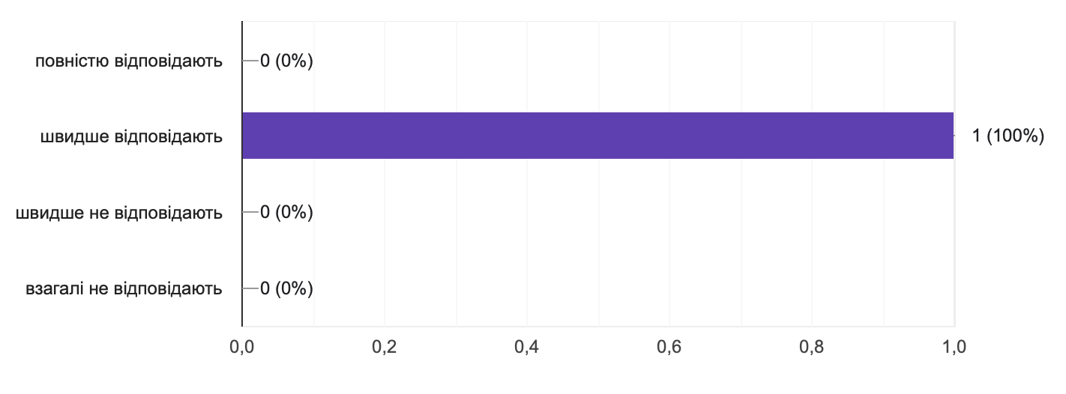

Рисунок 5.1. Наскільки знання випускника з даної освітньої програми відповідають сучасному реальному стану виробництва і бізнесу

На завдання проранжувати 5 найбільш важливих компетентностей випускника для роботи за фахом: здатність застосовувати знання на практиці, базові загальні знання, засвоєння основ базових знань з професії, усне і письмове спілкування рідною мовою, знання другої мови спостерігалась визначенність проявилась в тому, що всі компетенції поставлені на друге місце (рисунок 5.2).

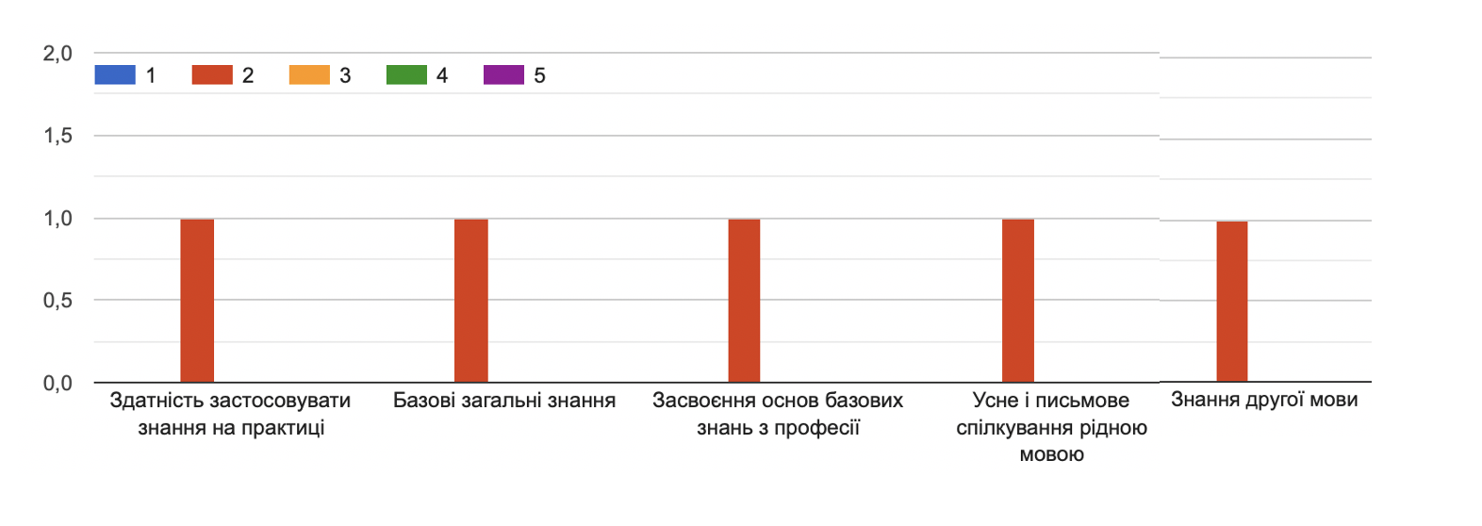

Рисунок 5.2. Ранжування найбільш важливих компетентностей (5) випускника.

Ще 6 компетенцій після ранжування розподілились наступним чином (рисунок 5.3.).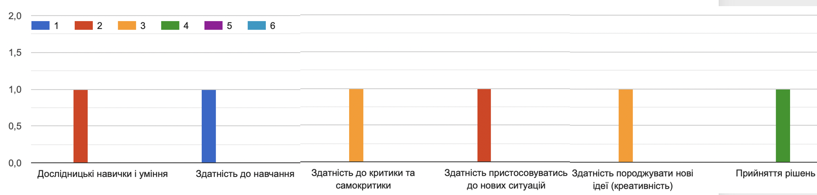 Рисунок 5.2. Ранжирування найбільш важливих компетентностей (6) випускника.

Серед найбільш важливих компетентностей на першому місці позначено здатність до навчання, більшість компетентностей позначено на другому місці, як то базові загальні знання і здатність застосовувати знання на практиці. На третю позицію віднесено: здатність до критики і самокритики та креативність. Компетентність прийняття рішень опинилась на четвертій позиції (Таблиця 5.1.). Позиції п’ять і шість не використовувались.

Таблиця 5.1. Значимість компетенцій випускника за результатами опитування зовнішніх стейхолдерів.

|  |  |
| --- | --- |
| **Ранг** | **Компетентності випускника** |
|  | Здатність до навчання |
|  | Здатність застосовувати знання на практиці;  Базові загальні знання;  Усне і письмове спілкування рідною мовою;  Знання другої мови;  Дослідницькі навички і уміння;  Здатність пристосовуватись до нових ситуацій |
|  | Здатність до критики та самокритики;  Здатність породжувати нові ідеї (креативність) |
|  | Прийняття рішень. |

В наступному завданні слід було проранжувати якості та навички випускників, які розподілились як вказано в Таблиці 5.2.

Таблиця 5.2. Значимість якостей та навичок випускника за результатами опитування зовнішніх стейхолдерів.

|  |  |
| --- | --- |
| **Ранг** | **Якості та навички випускника** |
|  |  |
|  | Ведення ділової документації. |
|  | Рівень загальнотеоретичної підготовки;  Ерудованість, загальна культура, комунікабельність;  Володіння інформаційними та комунікаційними технологіями. |
|  | Націленість на професійний розвиток і кар'єрне зростання;  Навички управління персоналом, колективом. |

На другому місті опинились навички ведення ділової документації; третю позицію в цьому ранжируванні зайняли: рівень загальнотеоретичної підготовки; ерудованість, загальна культура, комунікабельність; володіння інформаційними та комунікаційними технологіями. Четвертими були: націленість на професійний розвиток і кар'єрне зростання; навички управління персоналом, колективом (Таблиця 5.2).

Співвідношення теоретичної і практичної частини і залучення студентів до організації, проведення і участі в наукових і практичних заходах відмічені як найбільш необхідні складові освітньої програми (рисунок 5.3.)

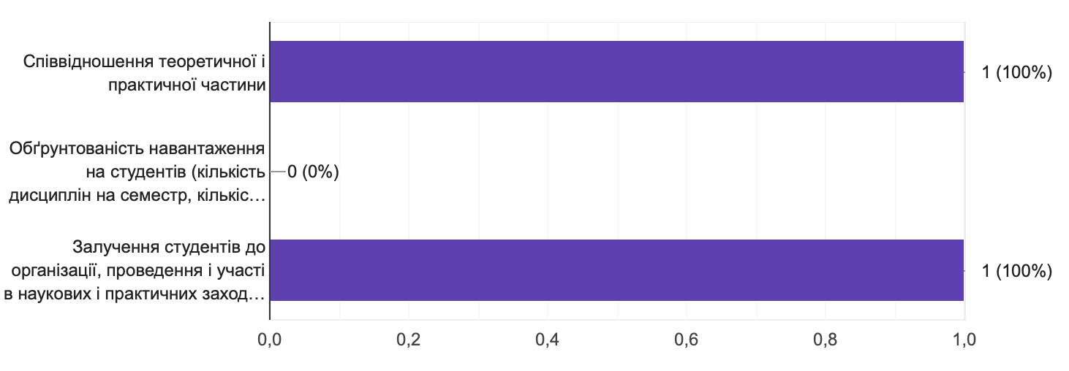

Рисунок 5.3. Найбільш необхідні складові освітньої програми.

За змістом складових освітньої програми «Промислова фармація» стейкхолдерами відмічено, що вистачає всіх компетентностей (рисунок 5.4.).

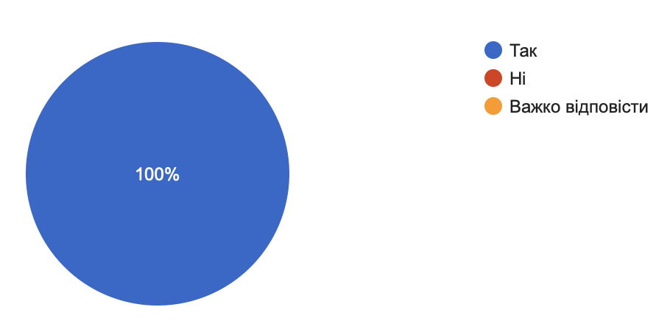

Рисунок 5.3. Вистачає всіх компетентностей.

Результати анкетувань обговорені на засіданні Вченої ради факультету хімічних та біофармацевтичних технологій від 22 січня 2024 року, протокол №6, з метою розробки заходів щодо вдосконалення освітньо-наукової програми «Промислова фармація» (галузь знань 22 Охорона здоров’я 226 Фармація, промислова фармація). Анкетування (опитування) здобувачів вищої освіти є обов’язковою складовою внутрішнього забезпечення якості освітніх програм, яка полягає в отриманні періодичного зворотного зв’язку від стейкхолдерів.

***Таким чином, стейкхолдери залучаються до процесу моніторингу та періодичного перегляду ОНП «Промислова фармація» й інших процедур забезпечення її якості та їхня позиція береться до уваги при прийнятті рішення щодо коригуючих дій чи необхідності її модернізації.***